**Actividad 16.0**

Tipo: Individual/durante la sesión

Sesión 19.

Unidad 2. Mediciones en la Ingeniería de Software.

Tema 3.0 : Métricas para diagramas UML.

Subtema:

3.1: Métricas para diagramas de transición de estados (Métricas de Cruz-Lemus et al.)

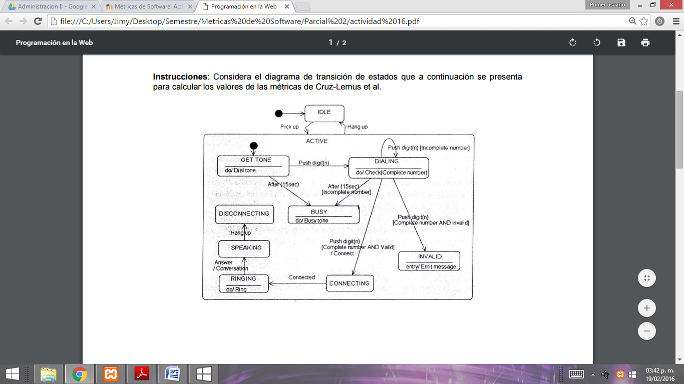

|  |  |  |
| --- | --- | --- |
| Métricas | Explicación | Valor |
| NEntryA | |  |  | | --- | --- | | Acción Entrada | Estado | | Pickup | Active | | Push Digit | DIALING | | After | BUSY | | Push Digit | CONECTING | | Push Digit | Invalid | | Conected | RINGING | | Answer | SPEAKING | | Hangup | DISCONNECTING |   4 | 1 |
| NExitA |  | 0 |
| NA |  | 4 |
| NSS |  | 9 |
| NCS |  | 1 |
| NE |  | 11 |
| NG |  | 4 |
| NT |  | 13 |